Prefeitura Municipal de Ponte Nova
SECRETARIA DE EDUCAÇÃO
Estado de Minas Gerais

EDUCAÇÃO INFANTIL I

1 – VÍDEO: BAMABOLÊ UÊ, BAMBOLÊ UÁ
Atividades muito interessante para serem trabalhadas com os nossos pequenos, além deles amarem, ela ajuda no desenvolvimento da coordenação motora, na parte cognitiva, ritmo e lateralidade.
2 – MATERIAIS:
Bambolê ou mangueira, caso não tenha, você pode fazer um círculo no chão com giz.
3 – DESENVOLVIMENTO:
Assista o vídeo e ouça a música com muita atenção e siga os comandos, repetindo tudo que as outras crianças fizerem. Esta atividade pode ser realizada individualmente ou com sua família. Divirta-se!
https://www.youtube.com/watch?v=chDfMlkT8Fc
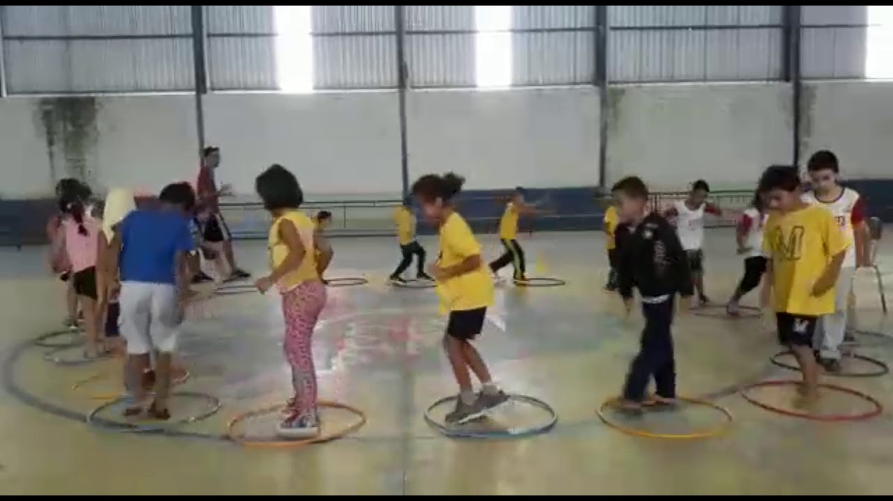
EDUCAÇÃO INFANTIL II

1 – VÍDEO: PALMA PÉ (BRINCADEIRA MUSICAL)
Assista ao vídeo com muita atenção! Esta brincadeira desenvolve a coordenação motora, concentração, fala e sequência.

2 – MATERIAIS:
Vocês irão utilizar as mãos, pernas e pés.

3 – DESENVOLVIMENTO:
Assista o vídeo e ouça a música com muita atenção e siga os comandos, repetindo tudo o que o professor dizer. Esta atividade pode ser realizada individualmente ou com sua família. Divirtam-se!
https://www.youtube.com/watch?v=ueWjn7541s4

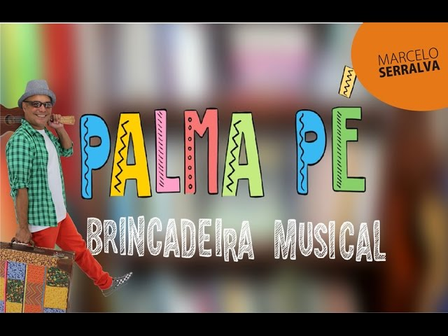

ENSINO FUNDAMENTAL I

1 – VÍDEO: COPO MAROTO
Assista ao vídeo com muita atenção, pois se trata de um desafio de memória e agilidade de movimentos.

2 – MATERIAIS:
03 copos descartáveis.

3 – DESENVOLVIMENTO:
Pegue os 03 copos, coloque os 02 de boca pra cima e o do meio com a boca para baixo. Observe atentamente os movimentos do professor quantas vezes for preciso e tente até conseguir. Boa sorte1 Divirta-se!
https://www.youtube.com/watch?v=fL395TnJy4o

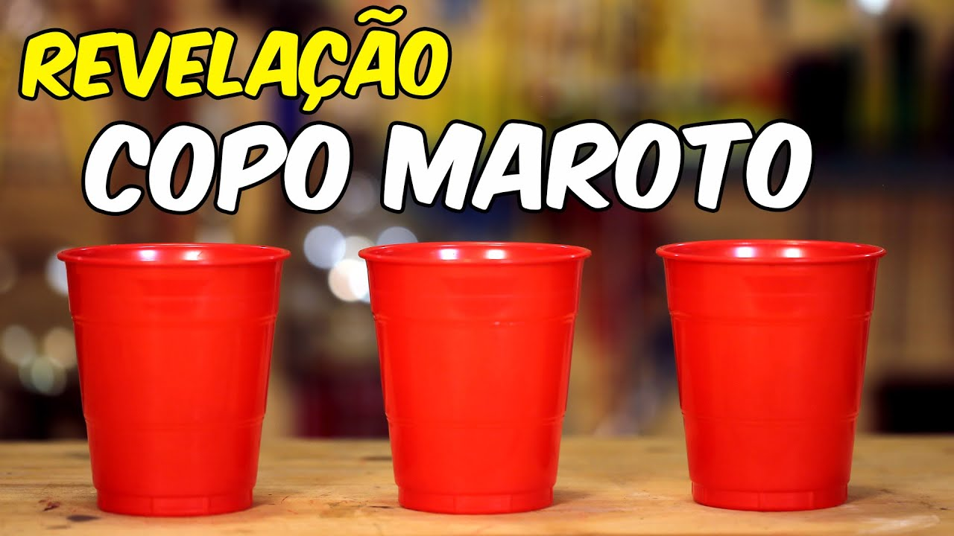

ENSINO FUNDAMENTAL II

1 – VÍDEO: DESAFIO DO COPO
Assista ao vídeo com muita atenção, pois se trata de um desafio de raciocínio lógico.

2 – MATERIAIS:
02 copos de vidro, água e moedas de 0,10 centavos.

3 – DESENVOLVIMENTO:
Enche um dos copos pela metade e coloque 2 moedas em sua borda (beirada). Depois você terá que colocar a água deste copo que estão com as moedas sem por a mão no copo e sem deixar também as moedas caírem! Divirtam-se tentando! Fique tentando até conseguir e depois faça com os seus familiares.
https://www.youtube.com/watch?v=t-JpKvI75aI

